新竹市105學年度健康促進學校「全民健保」宣導實施辦法(草案)
壹、計畫依據：
新竹市健康促進學校「全民健保」實施計畫。
貳、活動目的：
一、辦理全民健保學藝競賽，增進學童全民健保知能。
二、藉由「全民健保」作品的展覽，推廣全民健保的重要性，透過宣導讓師生、民眾了
解全民健保實施後帶來的民眾就醫可近性、照顧弱勢民眾等優點，以期能減少醫療浪費，從自身做起，建立「大病到大醫院，小病看診所」觀念，達到全民共同節約健保資源之目標。
參、辦理單位
一、 主辦單位：新竹市政府教育處
二、 承辦單位：新竹市立成德高級中學
肆、徵件主題：「全民健保」海報設計主題：以全民健保指標為主軸作為設計概念。
- 全民健保指標：
(1) 全民納保
(2) 發揮自助互助精神
(3) 量能付費
(4) 照顧弱勢
(5) 醫療費用大於保費收入會導致虧損破產
(6) 正確使用急診醫療
(7) 避免想用則用，重複就醫或過度取藥 (8) 朋友珍惜健保行為
- 有關全民健保相關資訊：
(1)全民健保成德高中宣導影片https://youtu.be/tAFd-5cBHmQ
(2)衛福部網站http://www.nhi.gov.tw/
- 規格：成德高中所製作的「全民健保企劃書」 為範本
- 參賽者：各校自行選出8位學生之優良作品。
伍、比賽組別：全校學生。
陸、實施時間：106年4月15日前請將「全民健保企劃書」以電子檔傳送至成德高中學務處衛生組彙整。
陸、評審方式：
依各校老師進行自評，評分標準：學習單內容30%、漫畫創意40%、練習題30%
柒、獎勵：績優作品頒發獎金（圖書禮券或商品券）。

捌、注意事項：
一、參賽作品限未經刊登使用之自創作品，且不得有抄襲、盜用、冒名、填具不實資料，或運用非經授權之圖片；若違反規定，除取消得獎資格、追回獎項獎金外，其衍生之民、刑事責任由參賽者自行負擔。
二、所有參賽作品概不退還，並經主辦單位篩選之優良作品，無償讓與主辦單位辦理相關活動，並請參賽者簽署著作財產權讓與同意書。主辦單位對於所有參賽作品均有授與各傳播媒體報導刊載之權利，並擁有所有報名參賽作品，編製及重製成光碟、書刊或其他形式宣傳物之永久使用權。
三、參賽者需詳閱活動相關規定，若作品與任一規定不符者，將不列入評選。
玖、經費來源：本活動經費由「新竹市105學年度健康促進學校計畫」項下支應。
拾、本計畫陳 校長核定後實施，修正時亦同。

承辦人： 單位主管： 會計室： 校長：

作品範例1：成德高中國中部 103班 郭采潔 同學
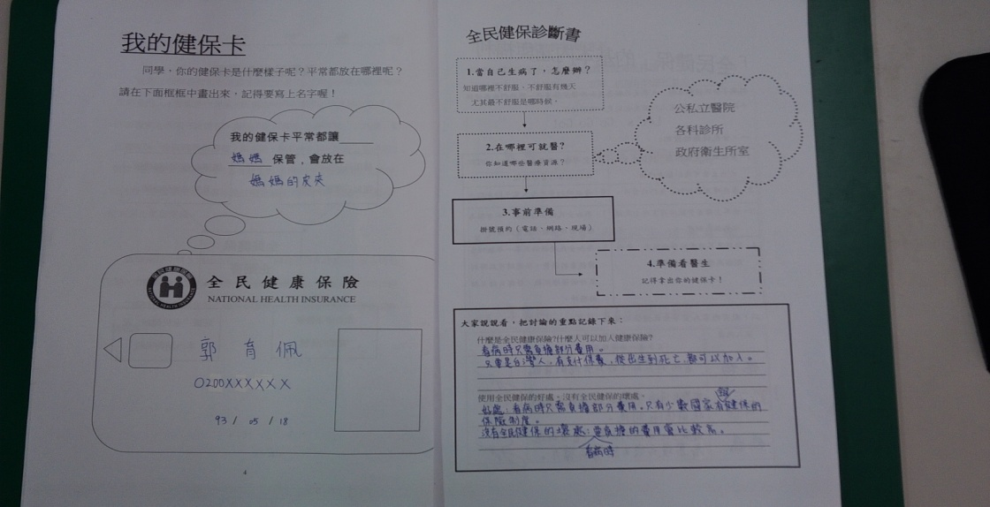
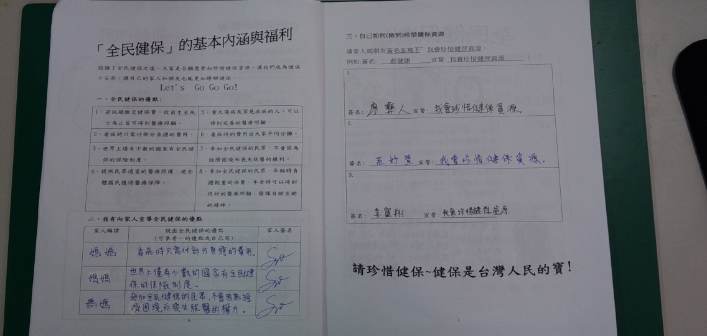
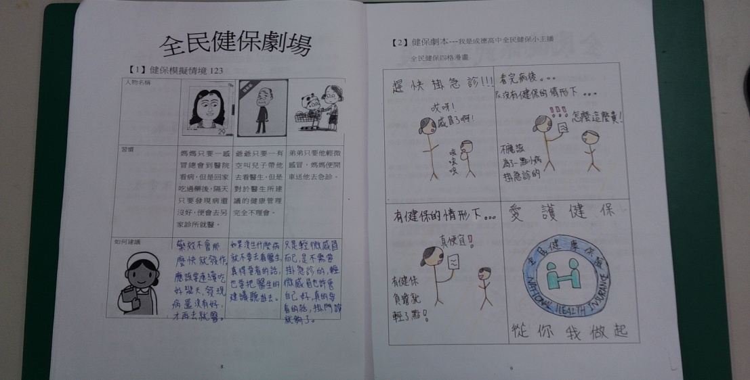
作品範例2：成德高中國中部 103班 楊冪 同學
